Nome do Site: KS Animes - Faz referência ao nome do criador e ao tema abordado no site.

Logo: O logo do KS Animes possui um design moderno e minimalista, apresentando uma tipografia limpa com o nome do site em branco. Esse design foi feito para destacar-se em fundos escuros, mas a cor da logo pode ser ajustada para fundos mais claros, conforme necessário.


Esquema de Cores:
- Preto (#000000):Empregado para elementos secundários e textos
- Cinza Escuro (#333333): Usado para elementos principais e destaques.
- Cinza Médio (#5c5c5c): Usado para bordas e detalhes sutis.
- Cinza Claro (#797373): Utilizado para botões e áreas de contraste e seções.
- Cinza Muito Claro (#cccccc): Utilizado para botões e áreas de contraste e seções.
- Branco (#FFFFFF): Utilizado para fundos, fontes, logo e seções secundárias, proporcionando um contraste limpo e claro.
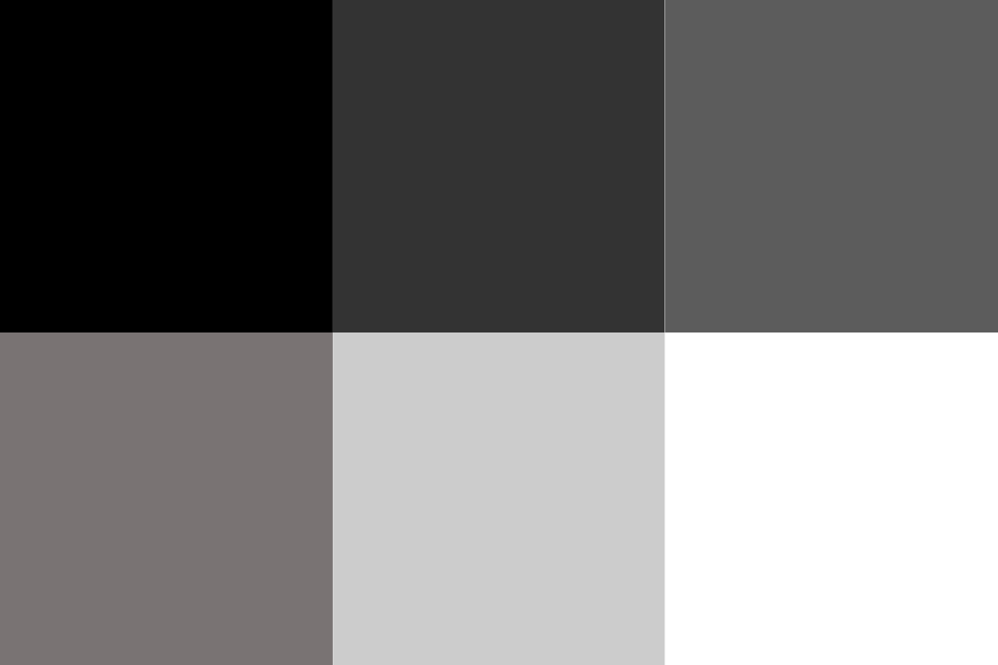

Descrição:
O KS Animes é um site dedicado a organizar listas pessoais de animes de forma visualmente agradável e bem categorizada. Os usuários podem criar e gerenciar suas próprias listas personalizadas, incluindo imagens, avaliações, descrições e resenhas dos animes. O objetivo é oferecer uma plataforma que facilite a organização e o acompanhamento de animes assistidos e desejados.

Páginas:
1. Página Inicial: Apresenta uma visão geral das listas e animes em destaque.
2. Assistidos: Lista dos animes que o usuário já assistiu.
3. Esperando Continuação: Animes que o usuário está aguardando a continuação.
4. Assistindo: Animes que o usuário está atualmente assistindo.
5. Quero Assistir: Animes que o usuário deseja assistir no futuro.
6. Login: Página para o usuário entrar em sua conta.
7. Cadastro: Página para novos usuários criarem uma conta.
8. Gerenciar: Página para adicionar, editar e excluir animes da lista do usuário.

